ТЕСТОВЫЕ ЗАДАНИЯ

по учебному предмету «Трудовое обучение» (обслуживающий труд)

ВЯЗАНИЕ

1.

|  |  |  |  |  |  |  |  |  |  |  |  |  |  |  |  |
| --- | --- | --- | --- | --- | --- | --- | --- | --- | --- | --- | --- | --- | --- | --- | --- |
|  | 2 |  |  |  |  |  |  |  |  |  |  |  |  |  |  |
| 1 |  |  |  |  |  |  | 3 |  |  |  |  |  |  |  |  |
|  |  |  |  |  |  |  |  |  | 6 |  |  |  |  |  |  |
|  |  |  |  |  |  |  |  |  |  |  |  |  |  |  |  |
|  |  |  |  |  |  |  | 7 |  |  |  |  |  |  |  |  |
|  |  |  |  |  |  |  |  |  |  |  |  |  |  |  |  |
|  |  |  |  | 4 |  |  |  |  |  |  |  |  |  |  |  |
|  |  |  |  | 5 |  |  |  |  |  |  |  | 10 |  |  |  |
|  |  |  |  |  |  |  |  |  |  |  |  |  |  |  |  |
|  |  |  |  |  |  | 8 |  |  |  |  |  |  |  |  |  |
|  |  |  |  |  |  |  |  |  |  |  |  |  |  |  |  |
|  |  |  |  |  |  |  |  |  |  |  |  |  |  |  |  |
|  |  |  |  |  |  |  |  |  |  |  | 11 |  |  |  |  |
|  |  |  |  |  |  |  |  |  |  |  |  |  |  |  |  |
|  |  |  |  | 9 |  |  |  |  |  |  |  |  |  |  |  |

1. *Пряжа, изготовленная с введением в ее структуру металлической фольги.*
2. *Основой для вязания крючком служит … воздушных петель.*
3. *В технологии вязания спицами первая петля каждого ряда называется …*
4. *Инструмент для вязания.*
5. *Свойство пряжи, характеризующееся отсутствием утолщений или тонких участков.*
6. *Составная часть крючка*
7. *Шерсть ангорских коз.*
8. *Процесс превращения непрерывной нити в петли.*
9. *Если после растяжения пряжа восстанавливает свою первоначальную длину, то она обладает свойством …*
10. *Номер крючка соответствует диаметру … , выраженному в мм.*
11. *Основой вязаного изделия является …*

2. Выбор пряжи для вязания крючком зависит от:

а) толщины и крутки пряжи; б) номера крючка и цвета пряжи;

в) вида изделия, веса мотка; г) номера крючка и вида вязки.

3. Номер крючка соответствует:

а) толщине крючка; б) диаметру стержня крючка;

в) диаметру захвата крючка; г) соотношению длины крючка к его толщине.

4. Для получения рыхлой объёмной вязки используют:

а) тонкий крючок и тонкие нитки; б) тонкий крючок и толстые нитки;

в) толстый крючок и тонкие нитки; г) толстый крючок и толстые нитки.

5. Правильно подобранный крючок для вязания должен быть примерно:

а) в 2-2,5 раза толще нити; г) в 1,5 – 2,0 раза толще нити;

б) в 5 раз толще нити; д) в 1,5 - 2,0 раза тоньше нити;

в) в 2-2,5 раза тоньше нити; е) равен толщине нити.

6. Если для вязания взять тонкий крючок и толстые нитки, вязаное полотно будет:

а) мягким и свободным; б) рыхлым и ажурным;

в) плотным и жёстким; г) неровным и упругим.

7. Для получения плотной вязки, ровной поверхности при вязании крючком применяется:

а) столбик с накидом; в) соединительный столбик;

б) столбик без накида; г) рельефные столбики.

8. Основой при вязании крючком, на которой строятся все узоры, является...

9. Одна или несколько воздушных петель, провязанных в начале нового ряда, называются петли …

а) накида; б) цепочки; в) подъема; г) столбика; д) кромочные.

10. К основным приемам вязания крючком *Не* относится:

а) воздушная петля; в) полустолбик; д) столбик с накидом;

б) столбик без накида; г) кромочная петля; е) накид.

11. Столбик без накида показан на рисунке:

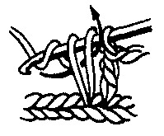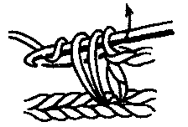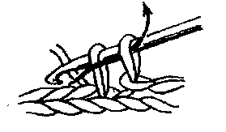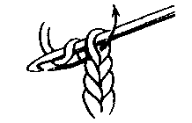 а) б) в) г)

12. При вязании крючком круга от центра:

а) сохраняют постоянное количество петель;

б) выполняют прибавки петель, равномерно распределив их в ряду;

в) выполняют прибавки петель только в определенных местах ряда;

г) увеличивают количество петель пропорционально количеству рядов.

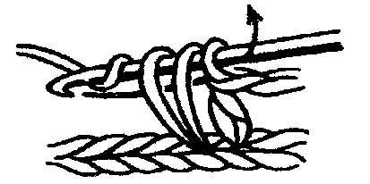13. На рисунке показан способ провязывания:

а) цепочка из воздушных петель;

б) столбик без накида;

в) столбик с накидом;

г) полустолбик с накидом.

14. При вязании по кругу ряды замыкают:

а) воздушной петлей; в) столбиком с двумя накидами;

б) столбиком с накидом; г) соединительным столбиком.

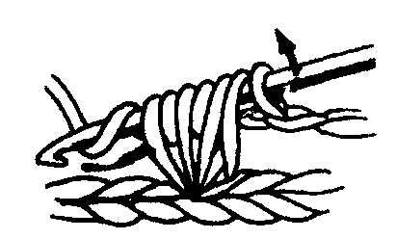15. Из предложенных элементов вязания выберите способ провязывания изображенного элемента:

а) пико;

б) «ракушки»;

в) пышного столбика;

г) столбика с 3 –мянакидами.

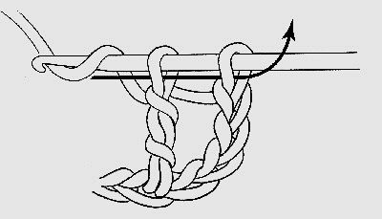

16. На рисунке представлено вывязывание:

а) столбика без накида;

б) столбика с двумя накидами;

в) столбика с тремя накидами;

г) соединительного столбика.

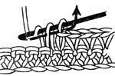17. Представленный образец вязания крючком выполнен:

а) столбиками без накида;

б) столбиками с двумя накидами;

в) цепочками из воздушных петель;

г) столбиками с одним накидом.

18. Какую форму принимает вязание, если петли прибавлять по центру ряда?

а) конуса; в) круга; д) ромба;

б) квадрата; г) треугольника; е) снежинки.

19. Прочтите описание вязания элемента и определите его название. Свяжите цепочку из 3—4 воздушных петель, введите крючок в первую петлю, захватите нить и протяните ее через эту петлю и петлю на крючке, соединив цепочку в маленькое кольцо. __________________________________________

20. Вязание, при котором плоские и выпуклые цветочные узоры выполняются крючком по отдельности и соединяются между собой сеткой, называется …

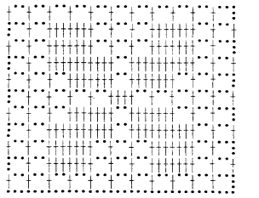21. Из предложенных техник вязания крючком выберите

соответствующее схеме вязания:

а) ажурное; г) английское;

б) филейное; д) ирландское;

в) тунисское; е) челночное.

22. Под рисунками подпишите названия различных видов кружева:

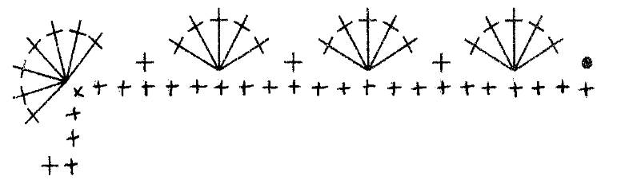 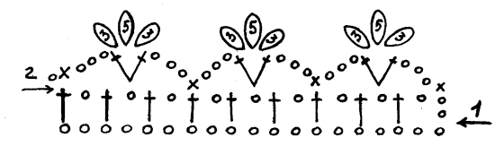

А ___________________________ Б _______________________

23. *Дополните предложение.* Традиционное народное вязание крючком, состоящее из незаполненных и заполненных ячеек, называется …

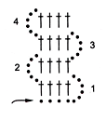24. Определите вид кружева, представленного на схеме:

а) брюггское;

б) челночное;

в) филейное;

г) ирландское.

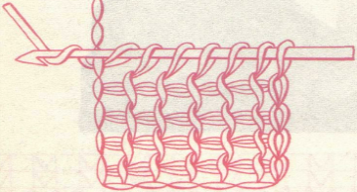

25. Определите вид вязания с помощью длинного

крючка, изображённого на рисунке.___________________

26. Для завершения вязания полотна, связанного крючком:

а) провязывают закрепляющий ряд;

б) закрывают последний ряд при помощи вспомогательной нити;

в) обрывают нить и протягивают ее в последнюю петлю;

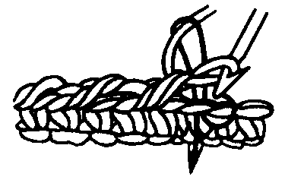г) последний ряд провязывают по две петли вместе.

27. Обвязка края изделия, выполненная столбиками

безнакида в направлении слева направо называется …

28. Выберите верную последовательность выполнения столбика с накидом:

А) Выполняется первая петля. Крючком, продетым в неё, захватывается и вытягивается в узел рабочая нить, в новую петлю вводится крючок и снова вытягивается накид из рабочей нити.

Б) Крючок вводится в петлю, выполняется накид и протягивается через петлю. Снова выполняется накид на крючок и протягивается через обе петли, находящиеся на крючке.

В) Выполняется накид на крючок, крючок вводится в петлю, следующую по ходу вязания. Через эту петлю протягивается рабочая нить, затем выполняется второй накид на крючок, который вытягивается через две петли на крючке. Далее выполняется третий накид на крючок, который протягивается через две оставшиеся петли на крючке.

Г) Выполняется накид на крючок, крючок вводится в петлю. Крючком, продетым в неё, захватывается и вытягивается в узел рабочая нить, в новую петлю вводится крючок и снова вытягивается накид из рабочей нити.

29. Перед вами пошаговое выполнение одного из элементов вязания крючком:

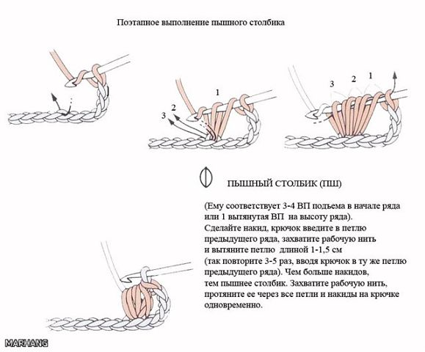

Дайте полное название этого элемента. __________________________

30. Определите количество рядов узора вязаного полотна на схеме:

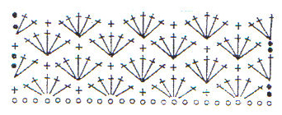а) 3; б) 4; в) 5; г) 6; д) 7.

31. Описание какого приема вязания крючком приведено:

*- делают накид, вводят крючок в петлю ряда, вытягивают столбик, подхватывают рабочую нить и протягивают ее через вытянутый столбик и накид;*

*- снова делают накид, вводят крючок в следующую петлю ряда, вытягивают столбик;*

*- подхватывают рабочую нить и протягивают ее через вытянутый столбик и накид;*

*- повторяют аналогично еще 1-2 раза;*

*- затем подхватывают рабочую нить и протягивают ее через все петли на крючке, кроме ведущей петли, одновременно;*

*- завершающим приемом подхватывают рабочую нить и протягивают ее через две петли на крючке:*

А) группа из незаконченных столбиков с одним накидом;

Б) группа столбиков с 3-4 накидами;

В) пышный столбик;

Г) рельефный столбик;

Д) скрещенные столбики.

32. На спицы набираются 25 петель. Определите, какое количество петель образует узор? _____________________________________________________

33. Из предложенного перечня выберите материалы, из которых *Не* изготовляют вязальные спицы:

а) сталь; б) чугун; в) алюминий; г) пластмасса; д) дерево; е) кость.

34. Рассчитайте плотность вязания по горизонтали и вертикали: образец шириной 15 сми высотой 10 см вмещает 38 петель вместе с кромочными и 12 рядов. Расчет запишите.

35. Какие петли при вязании на спицах в схемах не указываются?

а) воздушные; б) кромочные; в) изнаночные; г) лицевые; д) поворотные.

Ответы вязание

|  |  |  |  |  |  |  |  |  |  |
| --- | --- | --- | --- | --- | --- | --- | --- | --- | --- |
| 2 | 3 | 4 | 5 | 6 | 7 | 9 | 10 | 11 | 12 |
| 13 | 14 | 15 | 16 | 17 | 18 | 21 | 24 | 26 | 28 |
| 30 | 31 | 33 | 35 |  |  |  |  |  |  |

8 –

19 –

20 –

22 – а) ; б)

23 –

25 –

27 –

29 –

32 –

34 – плотность вязания по горизонтали:

Плотность по вертикали:

**Ответы на тест «Вязание»**

1. Ответы на кроссворд

|  |  |
| --- | --- |
| По горизонтали: | По вертикали: |
| 1. металлик  5. ровнота  7. мохер  8. вязание  9. упругость  11. петля | 2. цепочка  3. кромочная  4. крючок  6. захват  10. стержень |

|  |  |  |  |  |  |  |  |  |  |
| --- | --- | --- | --- | --- | --- | --- | --- | --- | --- |
| 2а | 3б | 4в | 5г | 6в | 7б | 8 | 9в | 10г | 11б |
| 12в | 13г | 14г | 15в | 16б | 17а | 18г | 21б | 24а | 26в |
| 28в | 30б | 31а | 33б | 35б |  |  |  |  |  |

8 – цепочка воздушных петель

19 – пико

20 – ирландское

22 – а) краевое; б) мерное

23 – филейное

25 – тунисское

27 – «рачий шаг»

29 – пышный столбик

32 – 23

34 – Плотность вязания по горизонтали: (38 петель – 2 кром. петли) : 15 см = 2,4 петли/см

Плотность по вертикали: 12 рядов : 10 см = 1,2 ряда/см

1. Ответы на кроссворд

|  |  |
| --- | --- |
| По горизонтали: | По вертикали: |
| 1. металлик  5. ровнота  7. мохер  8. вязание  9. упругость  11. петля | 2. цепочка  3. кромочная  4. крючок  6. захват  10. стержень |

|  |  |  |  |  |  |  |  |  |  |
| --- | --- | --- | --- | --- | --- | --- | --- | --- | --- |
| 2а | 3б | 4в | 5г | 6в | 7б | 8 | 9в | 10г | 11б |
| 12в | 13г | 14г | 15в | 16б | 17а | 18г | 21б | 24а | 26в |
| 28в | 30б | 31а | 33б | 35б |  |  |  |  |  |

8 – цепочка воздушных петель

19 – пико

20 – ирландское

22 – а) краевое; б) мерное

23 – филейное

25 – тунисское

27 – «рачий шаг»

29 – пышный столбик

32 – 23

34 – Плотность вязания по горизонтали: (38 петель – 2 кром. петли) : 15 см = 2,4 петли/см

Плотность по вертикали: 12 рядов : 10 см = 1,2 ряда/см